­­МІНІСТЕРСТВО ОСВІТИ ТА НАУКИ УКРАЇНИ

НАЦІОНАЛЬНИЙ УНІВЕРСИТЕТ “ЛЬВІВСЬКА ПОЛІТЕХНІКА”



Контрольна робота№1-2

Мікродатчки сили і моменту

з курсу «*Автоматизація проектування мікроелектронних систем*»

для студентів базового напрямку 6.08.04 "Комп’ютерні науки"

(заочна форма навчання)

Варіант 10

Виконав студент гр. КНз-3

Чалий Михайло

­­

Львів 2015

Зміст

Тензометрія 3

Методи тензометрії 3

Рентгенівські методи 3

Поляризаційно-оптичні методи 4

Інтерференційні методи 4

Акустичні методи 4

Метод крихких покриттів 4

Метод гальванічних покриттів 5

Методи з використанням тензометрів 5

Тензометр 7

Конструкція 7

Застосування 8

Окремі різновиди 9

Тензометр Гутенберга 9

Тензорезистор 10

Будова 10

Принцип роботи 10

Класифікація тензорезисторів 11

За типом чутливого елемента 12

За матеріалом підкладки 13

За величиною бази вимірювання 13

За числом чутливих елементів та їх геометричною конфігурацією 14

За величиною електричного опору 15

Список літератури 17

# Тензометрія

**Тензоме́трія** (від лат. *tensus* — напружений та грец. *μετρέω* — вимірюю) — сукупність експериментальних методів визначення напружено-деформованого стану матеріалу елементів конструкції. Базується на вимірюванні деформацій у зовнішніх шарах деталі за допомогою тензодатчиків та реєструвальної апаратури або визначенні змін інших параметрів матеріалу (наприклад, акустичних властивостей, величин подвійного променезаломлення або обертання площини поляризації світла у навантажених прозорих деталях тощо), викликаних механічним напруженням у ньому.

## Методи тензометрії

Виходячи з фізичних принципів, вирізняють наступні основні методи тензометрії: рентгенівські, поляризаційно-оптичні, інтерференційні, акустичні, крихких покриттів, гальванічних покриттів, а також, методи, що ґрунтуються на масштабному перетворенні деформацій конструкцій з використанням тензометрів[[1]](https://uk.wikipedia.org/wiki/%D0%A2%D0%B5%D0%BD%D0%B7%D0%BE%D0%BC%D0%B5%D1%82%D1%80%D1%96%D1%8F#cite_note-.D0.9C.D0.B0.D0.BA.D0.B0.D1.80.D0.BE.D0.B2.E2.80.941975.E2.80.94.E2.80.947-1).

### Рентгенівські методи

При деформації матеріалу змінюються міжатомні відстані у кристалічній ґратці матеріалу досліджуваного об'єкту, що може бути визначене рентгеноструктурними методами. Рентгенівські методи застосовні лише для матеріалів з кристалічною структурою.

### Поляризаційно-оптичні методи

Для дослідження деформацій оптично прозорих деталей застосовують методи, що ґрунтуються на ефекті виникнення подвійного променезаломлення або повороту площини поляризації за умов прикладання навантаження. При цьому макет деталі, виготовлений з оптично-прозорого матеріалу розташовують між перехрещеними поляризаторами і у наскрізному просвітленні спостерігають візуалізовану картину розподілу напружень.

### Інтерференційні методи

Методи ґрунтуються на вимірюванні малих зміщень поверхонь, що реєструються за інтерференційними картинами від світлових когерентних хвиль, методами муарових візерунків тощо.

### Акустичні методи

При навантаженні деталей змінюються акустичні параметри матеріалу, такі як швидкість звуку, акустичний опір, затухання. Ці зміни можуть бути виміряні з використанням п'єзоелектричних давачів.

### Метод крихких покриттів

В основу методу покладено ефект утворення тріщин під дією навантажень на об'єкт дослідження у тонкому шарі крихкого покриття, попередньо нанесеного на поверхню цього об'єкта дослідження. Висока крихкість покриття, що забезпечує утворення у ньому тріщин за відносних видовжень, менших за границю плинності матеріалу об'єкту. Похибка визначення деформацій і напружень цим методом досягає 10…20%.

### Метод гальванічних покриттів

Якщо на поверхню об'єкта дослідження нанести гальванічним способом покриття товщиною до 0,01 мм з міді або її сплавів, то при повторно-перемінному навантаженні об'єкта на поверхні покриття з'являються темні плями, інтенсивність яких зростає із зростанням числа циклів навантажень та величини напружень. Цей ефект дозволяє оцінювати напруження у об'єкті за відомого числа циклів і навпаки — встановлювати число циклів навантажень за відомих напружень[[2]](https://uk.wikipedia.org/wiki/%D0%A2%D0%B5%D0%BD%D0%B7%D0%BE%D0%BC%D0%B5%D1%82%D1%80%D1%96%D1%8F#cite_note-2).

### Методи з використанням тензометрів

*Тензометрами* називають прилади для вимірювання деформацій. За принципом дії тензометри поділяються на механічні, електричні, оптичні, пневматичні, акустичні. До складу тензометра входить тензометричний датчик і показувальні (індикатори) та/або реєструювальні пристрої.

В більшості *механічних тензометрів* вимірювана деформація зумовлює зміну віддалі між двома призмами, що контактують з тілом, і ця зміна передається на спеціальний відліковий пристрій важільним, важільно-гвинтовим або гвинтово-зубчастим механізмом.

Робота *пневматичних тензометрів* ґрунтується на вимірюванні тиску стисненого повітря у соплі, що примикає до поверхні досліджуваної деталі. Зміна відстані від поверхні до торця сопла викликає зміну тиску, яка реєструється.

*Електричний тензометр* переважно реалізують на базі тензодатчика, що являє собою резистор, опір якого змінюється при деформації. Його приклеюють до поверхні деталі, яку тестують, так щоб він деформувався разом з нею. Використовуються одиночні тензорезистори або їх блоки, з'єднані за схемою моста або напівмоста. Дані тензодавачів обробляють на комп'ютері у реальному часі.

Для вимірювання деформацій в багатьох точках досліджуваного об'єкта і забезпечення засобами обробки даних, реєстрації, вироблення керувальних сигналів або передачі сигналів у системи керування використовують багатоканальну апаратуру, що носить назву «тензометрична станція».

# Тензометр

**Тензометр** (від лат. *tensus* - напружений і ... метр) - прилад для вимірювання деформацій, що викликаються механічним навантаженням в твердих тілах. Застосовується при дослідженні розподілу деформацій в деталях машин, конструкцій і споруд, а також при механічних випробуваннях матеріалів.

Існує багато способів вимірювання деформацій: тензорезистивні, оптико-поляризаційний, волоконно-оптичний, або простим зчитуванням показань з лінійки механічного тензодатчика. Найпоширеніші електротензометри-опори, основним елементом яких служить тензорезисторний датчик.

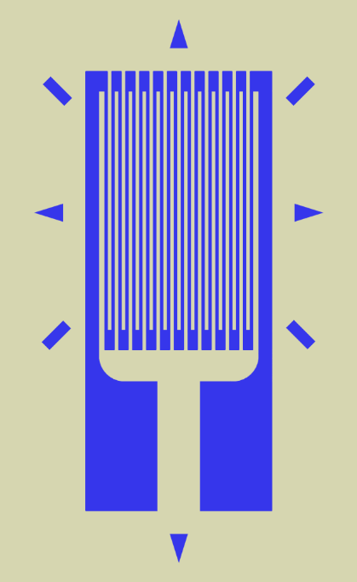

## Конструкція

Тензометричний датчик являє собою підкладку, на яку наклеєно декілька витків тонкого проводу (спеціальний сплав), або металевої фольги, як показано на рис. б. Датчик наклеюється на чутливий елемент, що сприймає навантаження F, з орієнтацією довгої осі датчика по лінії дії сили, що контролюється. Цим елементом може бути будь-яка конструкція, що перебуває під впливом сили F і працює в межах пружної деформації. Цієї ж деформації зазнає і тензодатчик, при цьому провідник датчика довшає або скорочується по довгій осі його установки. Останнє приводить до зміни його омічного опору за відомою з електротехніки формулою **R=ρl/S.**

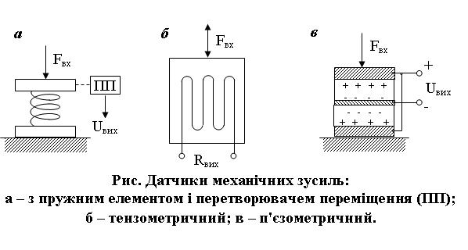

## Застосування

Тензодатчики можуть бути використані при контролі продуктивності стрічкових конвеєрів, вимірюванні маси транспортних засобів (автомобілів, залізничних вагонів), маси матеріалу в бункерах тощо.

Оцінка продуктивності конвеєра заснована на зважуванні певної ділянки навантаженої матеріалом стрічки при постійній швидкості її руху. Вертикальне переміщення вагової платформи (2), встановленої на пружних зв’язках, викликане масою матеріалу на стрічці, передається на плунжер індукційно-трансформаторного перетворювача (ІТП), який формує інформацію на вторинний прилад (Uвих).

Для зважування залізничних вагонів, навантажених автомобілів вагова платформа (4) спирається на тензометричні блоки (5), що являють собою металеві опори з наклеєними тензометричними датчиками, які випробовують пружну деформацію, що залежить від маси об’єкта зважування.

## Окремі різновиди

### Тензометр Гутенберга

Тензометр Гугенбергера є одним з найбільш відомих і широко використовуваних засобів вимірювань. Корпус його має в нижній частині поперечину з нерухомою призмою, яка разом з рухомою призмою визначає базу ℓ вимірювань. Зміна довжини бази при деформації деталі приводить до повороту рухомої призми і пов'язаного з нею важеля. Відхилення вершини важеля передається через траверсу на стрілку, яка повертається в шарнірі і переміщається перед дзеркальною шкалою. Траверса спирається на штифти, до яких вона притискається натягненням пружини. Пружина вибирає зазори в з'єднаннях для усунення мертвого ходу. Гвинт осі стрілки дозволяє поставити її в закріпленому тензометрі на будь-яке місце шкали, а також переставляти стрілку при вимірюваннях деформацій, більших, ніж деформація, відповідна даній шкалі. Високу точність вимірювань тензометра забезпечують призми, які входять у всі його зчленування. Збільшення тензометра змінюється в діапазоні 300-2000, діапазон вимірювання без перестановки покажчика - 5 мкм, маса - 0,0 28кг. Встановлюється прилад за допомогою струбцини. Шкала тензометра з базою 20 мм має 50 ділень. Простота схеми, висока точність, невелика маса зумовили широке використання приладу. Проте тензометр Гугенбергера непридатний для вимірювання швидкозмінних деформацій і при значній вібрації. Утруднена і робота з тензометром на відкритому повітрі.

# Тензорезистор

**Тензорези́стор** (від [лат.](https://uk.wikipedia.org/wiki/%D0%9B%D0%B0%D1%82%D0%B8%D0%BD%D1%81%D1%8C%D0%BA%D0%B0_%D0%BC%D0%BE%D0%B2%D0%B0) *tensus* — напружений і від [лат.](https://uk.wikipedia.org/wiki/%D0%9B%D0%B0%D1%82%D0%B8%D0%BD%D1%81%D1%8C%D0%BA%D0%B0_%D0%BC%D0%BE%D0%B2%D0%B0) *resisto* — чинити опір) — [резистор](https://uk.wikipedia.org/wiki/%D0%A0%D0%B5%D0%B7%D0%B8%D1%81%D1%82%D0%BE%D1%80), [електричний опір](https://uk.wikipedia.org/wiki/%D0%95%D0%BB%D0%B5%D0%BA%D1%82%D1%80%D0%B8%D1%87%D0%BD%D0%B8%D0%B9_%D0%BE%D0%BF%D1%96%D1%80) якого змінюється залежно від його [деформації](https://uk.wikipedia.org/wiki/%D0%94%D0%B5%D1%84%D0%BE%D1%80%D0%BC%D0%B0%D1%86%D1%96%D1%8F). В основі принципу роботи тензорезисторів лежить явище п'єзорезистивного ефекту. За допомогою тензорезисторів можна вимірювати деформації механічно пов'язаних з ними елементів. Тензорезистор є основною складовою частиною тензодатчиків, що застосовуються для непрямого вимірювання сили, тиску, ваги, механічних напружень тощо.

## Будова

Основою тензорезистора служить чутливий елемент, металевий чи напівпровідниковий, електричний опір якого змінюється пропорційно до механічного напруження на поверхні об'єкта дослідження.

Цей елемент виконується у вигляді решітки зазвичай з константанового сплаву і розташовується на підкладці з поліаміду або іншого матеріалу. Ззовні решітка покривається захисною плівкою. Для кріплення до поверхні об'єкта вимірювання переважно застосовується клей а при високих температурах — точкове приварювання підкладки, яка у цьому випадку є металевою.

## Принцип роботи

Принцип дії добре проілюстрований на картинці за одним невеликим зауваженням — в реальності зміни опору вельми малі і вимагають прецизійних підсилювачів або АЦП. Він полягає в зміні електричного опору провідників і напівпровідників при їх механічній деформації.

## Класифікація тензорезисторів

[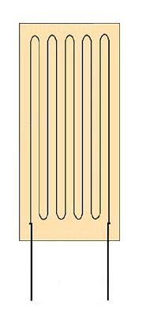](https://uk.wikipedia.org/wiki/%D0%A4%D0%B0%D0%B9%D0%BB:Dr%C3%A1tkov%C3%BD_tenzometr.JPG)

Одиничний дротовий тензорезистор

[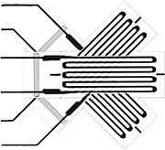](https://uk.wikipedia.org/wiki/%D0%A4%D0%B0%D0%B9%D0%BB:DMS_Messrosette.jpg)

Потрійний фольговий тензорезистор

[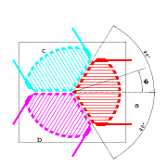](https://uk.wikipedia.org/wiki/%D0%A4%D0%B0%D0%B9%D0%BB:ROZETTA60.svg)

Тензорезисторна розетка

[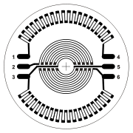](https://uk.wikipedia.org/wiki/%D0%A4%D0%B0%D0%B9%D0%BB:Diaphragm_strain_gauge.svg)

Мембранна тензорезисторна розетка

### За типом чутливого елемента

За типом чутливого елемента тензорезистори поділяються на фольгові, дротові й напівпровідникові.

У *фольгових тензорезисторів* чутливий елемент виготовляється з фольги товщиною декілька мікрон. Матерsал — сплав [Ni](https://uk.wikipedia.org/wiki/%D0%9D%D1%96%D0%BA%D0%B5%D0%BB%D1%8C)-[Cu](https://uk.wikipedia.org/wiki/%D0%9C%D1%96%D0%B4%D1%8C) або Ni-[Cr](https://uk.wikipedia.org/wiki/%D0%A5%D1%80%D0%BE%D0%BC). Ці датчики мають малі розміри і виготовлені методом фототравлення, що робить їх відносно недорогими. Ці тензорезистори є універсальними у використанні. Все це обумовлює їх масове застосування в різних областях вимірювань.

У *дротових тензорезисторах* як чутливий елемент в них використовується дріт зі сплаву Ni-Cu або Ni-Cr, товщиною 13-25 мікрометрів. Так виготовляються тензорезистори на паперовій підкладці, спеціальні тензорезистори для бетону, тензорезистори на великі деформації і спеціальні тензорезистори для високих температур.

У *напівпровідникових резисторах* чутливий елемент виготовлений з монокристалу кремнію, коефіцієнт чутливості таких тензорезисторів — може досягати 90…200. Це робить їх придатними для вимірювання мікроскопічних деформацій і виробництва високочутливих датчиків. Можуть навіть працювати без додаткового підсилювача електричного сигналу. Однак цей тип тензорезисторів у значній мірі чутливий до температури, а також недостатню лінійність, що обмежує область їхнього застосування.

### За матеріалом підкладки

Характеристики матеріалу підкладки повинні відповідати характеристикам чутливого елемента. Зазвичай, для підкладки використовують поліамід, папір, фенол-формальдегідні матеріали та інші типи полімерів. Високотемпературні тензорезистори мають керамічну підкладку. Для тензорезисторів, що приварюються як матеріал підкладки використовуються такі хромо-нікелеві сплави як Inconel 600 (ХН60ВТ).

### За величиною бази вимірювання

За величиною бази вимірювання (довжиною чутливого елемента) тензорезистори бувають:

* для вимірювань на більшості металевих матеріалів, найбільше придатні тензорезистори з базою 1…6 мм;
* для вимірювань середніх за величиною деформацій на бетоні чи деревині, структура яких у значній мірі є різнорідною, застосовуються тензорезистори з довжиною решітки 30…120 мм;
* для склопластиків використовуються тензорезистори з базою 5…30 мм, у залежності від товщини волокон та відстані між ними. Якщо товщина волокон є малою, використовують тензорезистори з базою меншою від 5 мм;
* якщо вимірювання проводяться в обмеженій зоні чи в точці концентрації напружень, то слід застосовувати малобазні тензорезистори (до 1 мм). Якщо ж використовувати довшу базу, вимірювання дадуть усереднене значення деформації, а пікові значення не будуть виміряні.

### За числом чутливих елементів та їх геометричною конфігурацією

Тензорезистори випускаються з різною геометричною конфігурацією чутливих елементів:

* *одиничний* — базова конфігурація тензорезисторів, чутливість яких спрямована уздовж поздовжньої осі решітки. При відомому напрямі деформацій, одиничний тензорезистор наклеюється відповідно до цього напряму;
* у *подвійних* тензорезисторах решітки зорієнтовані уздовж двох осей, розташованих під прямим кутом, і використовується для багато осьового вимірювання деформацій (напружень) або у датчиках, що працюють на просте стискання. Також вони використовуються для вимірювання деформацій зсуву і в датчиках крутного моменту.
* *потрійні* тензорезистори (розетки) використовуються у випадку, коли напрям деформації є невідомим і є потреба проведення аналізу напряму деформації;
* для проведення спеціалізованих вимірювань використовують особливі конфігурації тензорезисторів, включно з тензорезисторами для вимірювання концентрації напружень, у яких 5 решіток розташовані на одній осі й тензорезистори, стійкі до впливу змінних магнітних полів, дві решітки яких розташовані точно одна над одною або мембранні тензорезисторні розетки.

### За величиною електричного опору

120 Ом є стандартним для тензорезисторів, які випускаються у найбільшому асортименті при мінімальній ціні.

Використання тензорезисторів з відмінним від 120 Ом опором, може бути доцільним у наступних випадках:

* 60 Ом — для випадку сумісного використання двох тензорезисторів з метою корекції похибки наклеювання;
* 350…500 Ом — датчики, зазвичай, потребують порівняно великої напруги живлення мостів. Також, коли потрібно зменшити вплив температурного ефекту при наклейці на матеріали з низькою теплопровідністю, наприклад, пластик;
* 1 кОм і вище — за вимогою датчиків до підвищеного напруги живлення. Також, коли апаратура для роботи з тензорезисторами вимагає низького енергоспоживання;
* 10 кОм (напівпровідникові) — для високошвидкісних вимірювань, таких як удар без використання підсилювача електричного сигналу.

# Список літератури

* *Макаров Р. А., Ренский А. Б. и др.* Тензометрия в машиностроении: Справочное пособие / Под ред. Р. А. Макарова. — М: Машиностроение, 1975. — 288 с.
* *Левшина Е. С., Новицкий П. В.* Электрические измерения физических величин. — Л.: Энергоатомиздат, 1983. — 320 с.
* *Клокова Н. П.* Тензорезисторы: Теория, методики расчета, разработки. — М.: Машиностроение, 1990. — 224 с. — ISBN 5-217-00990-X
* Мала гірнича енциклопедія : в 3 т. / за ред. В. С. Білецького. — Донецьк : Донбас, 2004. — ISBN 966-7804-14-3.
* ГОСТ 21616-91 Тензорезисторы. Общие технические условия.